Im Lauf der Firmvorbereitung haben wir uns auch mit der Kirche beschäftigt: „Kirche als Gemeinde – Kirche als Gemeinschaft – Kirche als Versammlung von Menschen. Wo ist mein Platz? Meine Rolle? Wo stehe ich? Mit meinem Glauben, mit meinen Kenntnissen und Fähigkeiten?“
Am Ende des Tages bekamen wir die Aufgabe: Baut ein Kirchengebäude. Wie sollte es aussehen? Eine Kirche, in der Ihr Eure Vorstellungen verwirklicht seht. Euren Traum von Kirche. Dies sind unserer Kirchenmodelle und was uns dabei wichtig war:
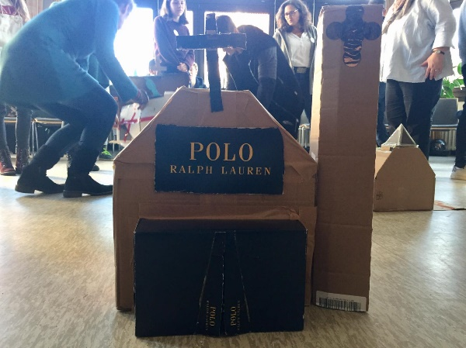
Wir haben uns bei unserer Kirche sehr an alte Kirchenmuster gehalten, da uns die typische -Bauweise der Kirchen am besten gefällt. Zudem wollten wir der Kirche einen Namen geben und haben sie deswegen „Polo Ralph Lauren“ genannt. Der Name hat das Ganze etwas moderner gemacht.
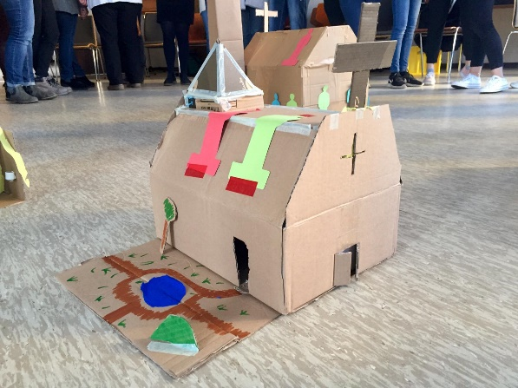

Die Menschen auf dem Dach repräsentieren die Gemeinschaft und symbolisieren den Zusam-menhalt der Kirche. Der Park ist ein Ort des Friedens und der Ruhe.

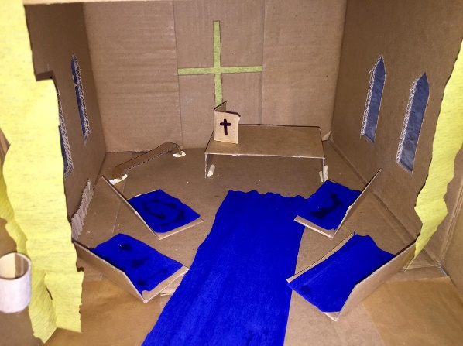
Bei unserer Kirche ist es wichtig, dass sie gemütlich und warm ist, damit man sich wohlfühlt. Deswegen haben wir eine Heizung und gemütliche Sitze eingebaut. Im oberen Geschoss befinden sich Plätze für Hilfsbedürftige und Räume für soziale Projekte.

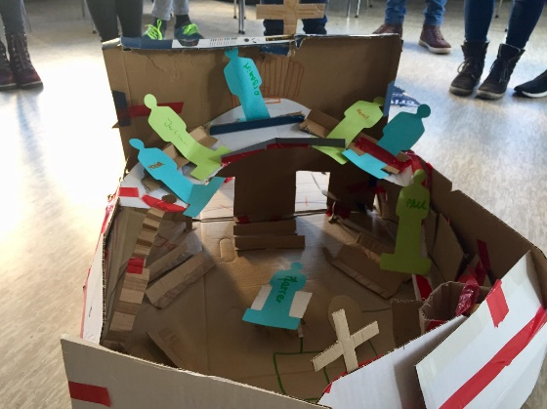
Unsere Kirche soll ein Ort zum Beten und zum Entspannen sein. Es gibt eine Musikanlage und eine Tanzfläche. Der Altar steht in der Mitte.

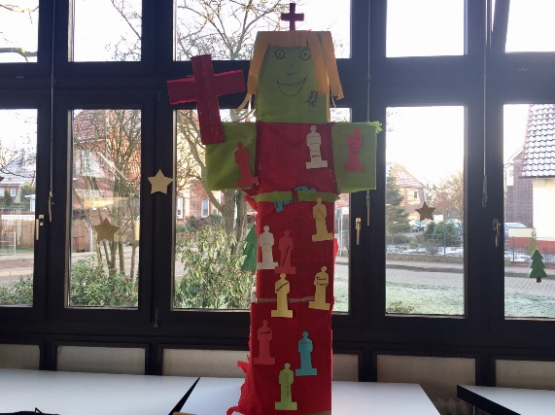
Wir haben das Ebenbild eines Menschen gewählt um zu zeigen, dass die Kirche jeden einzelnen Menschen und dessen Sichtweise verkörpert.

